ГБОУ города Москвы Гимназия №1505
«Московская городская педагогическая гимназия-лаборатория»

Диплом
Движение автобусов на графиках

Автор: ученик 10 класса «Б»
Шахов Юрий
Руководитель: Маргаритов В.С.

Москва
2016
Оглавление
Введение 3
Глава I 5
§1 Движение автобусов на участках со светофорами и остановками 6
§2 Пробки 9
§3 Система координат для графика движения 11
§4 Модель движения автобусов 12
Глава II 14
§1 Исследование 15
Заключение 17
Список литературы 18

Введение
График функции – один из элементов математики. Он представляет собой «чертеж, применяемый для наглядного изображения зависимости какой-либо величины от другой, т. е. линия, дающая наглядное представление о характере изменения функции». Применение графиков довольно широко распространено в различных сферах. В некоторых они используются для характеристики движения различных объектов.
В своём дипломе я буду рассматривать графики равномерного движения автобусов в системе S(t). О данной системе координат можно сказать, что в ней тангенс угла наклона графика к оси времени равен скорости движения.
На сегодняшний день существуют различные программы, которые, с помощью навигации, помогают отслеживать движение общественного транспорта на маршруте, а также позволяют делать прогнозы по времени (через сколько на определённую остановку придёт тот или иной автобус, либо другой вид транспорта). Но для того, чтобы составить данный прогноз необходимо определить характер и различные особенности движения автобуса.
Актуальность. Не смотря на то, что уже существует несколько различных программ, в них остаются недоработки, которые делают прогнозы неточными. Дело в том, что необходимо создать программу, которая будет учитывать характер движения автобусов на маршруте. Существует несколько способов для достижения данной цели, некоторые из которых будут менее точными, а некоторые более точными. Но также существуют факторы, например, дорожные заторы, из-за которых характер движения становится менее предсказуем.
Целью моего диплома является определение характера движения автобусов.
Достижение цели предполагает решение следующих задач:
- Рассмотреть движение автобусов на участке с остановками и светофорами; определить, как они влияют на движение
- Сформулировать гипотезу
- Провести исследование
- Сделать выводы

Глава I
Автобусы движутся по определённому маршруту, на котором находится некоторое количество остановок. Для начала, чтобы понять как происходит движение автобуса, построим график движения автобуса на маршруте с остановками, причём маршрут является кольцевым, то есть доехав до конечной остановки автобус разворачивается и продолжает движение в противоположную сторону.
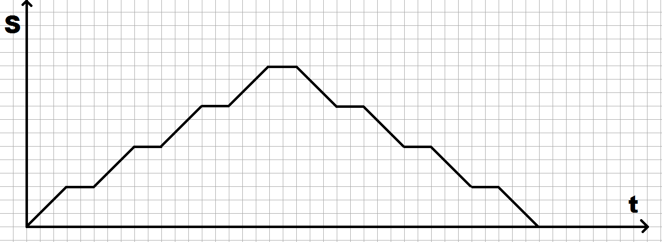
(рис. 1)
Но в действительности на дороге располагаются светофоры, остановки, а также иногда движение осложняется заторами на дорогах. Для того, чтобы понять как движутся автобусы на дорогах необходимо рассмотреть различные графики их движения.

  - §1 Движение автобусов на участках со светофорами и остановками
Рассмотрим движение нескольких автобусов на участке со светофорами, но без учёта времени остановок (движение автобусов считаем равномерным).
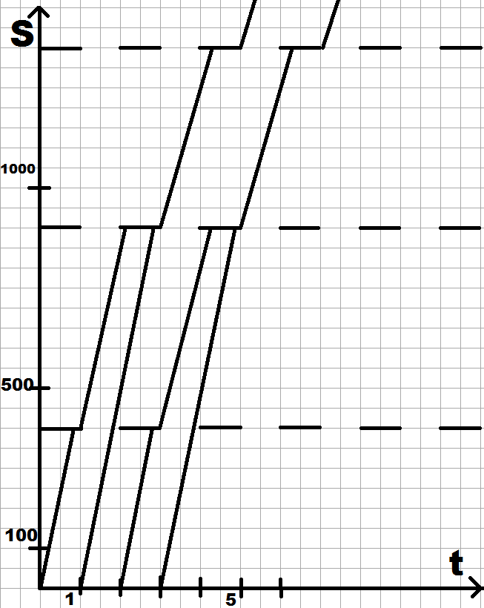
(рис. 2)
На данном графике мы видим, что автобусы, следующие друг за другом с определённым интервалом, останавливаются на светофорах. Постепенно расстояние между ними сокращается, и через некоторое время они встречаются у одного светофора, а дальше следуют рядом, то есть двигаются в некоторых группах. Эти малые группы позже могут объединяться в большие. Получается, что светофоры на дороге влияют на сокращения расстояния между автобусами и объединяют несколько машин в группы.
Теперь рассмотрим движение автобусов, учитывая время остановок.
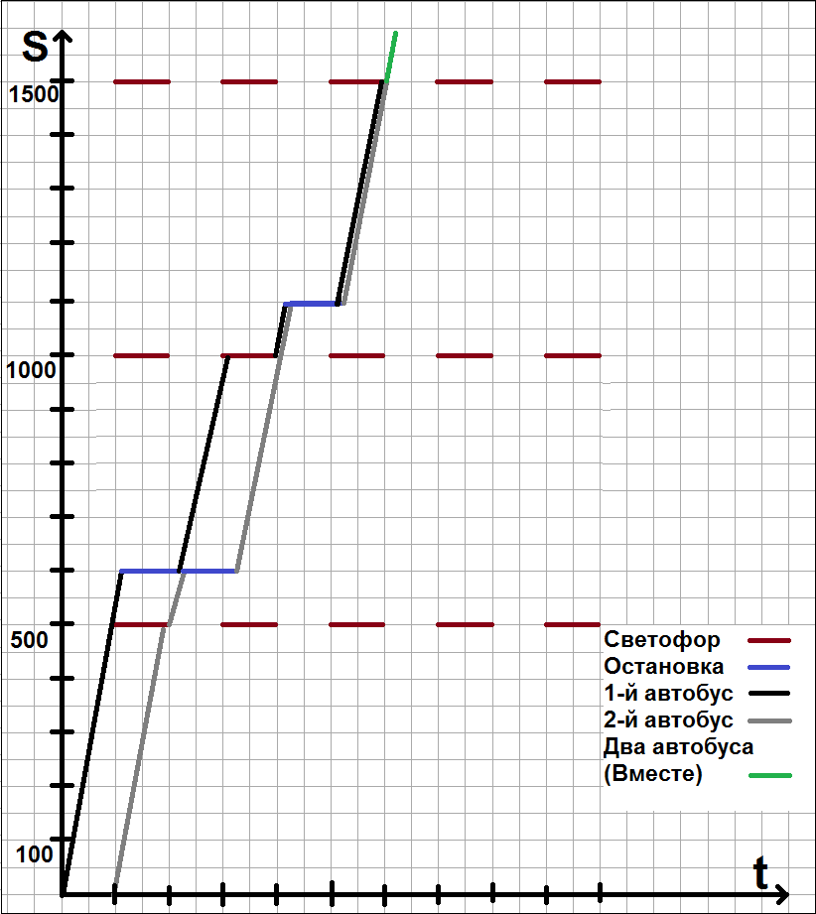
(рис. 3)
Из полученного графика мы видим, что несколько автобусов, изначально двигаясь на определённом расстоянии, формируются в группы на светофорах, но на остановки они приезжают и отъезжают не зависимо друг от друга, так как обычно на одной остановке одновременно может стоять 2-3 автобуса. Из этого следует, что на объединение автобусов в группы влияют только светофоры, но не остановки.
Но это так только при том условии, если мы рассматриваем начало маршрута, ведь изначально все автобусы двигаются по одному. Поэтому при необходимости рассмотрения их движения в группах, нужно будет учитывать время остановок. Но тут возникает другая проблема: на предыдущих графиках мы, даже при объединении автобусов в небольшие группы, изображали одну линию, обозначающую движение, так как при движении двух или даже трёх автобусов расстояние между ними минимально. В то время, как при движении больших групп между прибытием первого автобуса и отъездом последнего появляется существенный интервал времени. Поэтому возникает необходимость создания графика, на котором движение групп изображается не линей, а некоторой полосой.
Также из этого графика видно, что при встрече двух автобусов и образовании группы на следующую остановку придет сразу 2 автобуса, но при этом время до прибытия следующего автобуса (или группы автобусов) увеличивается. Таким образом, можно предположить, что в конце маршрута на одну остановку будет одновременно приходить больше автобусов, чем в начале, но приходить они будут реже.

§2 Пробки
Одной из проблем свободного движения автобусов являются «пробки». Рассмотрим процесс их образования. Светофоры и остановки являются факторами образования групп, состоящих из некоторых машин. При объединении большого числа автобусов в группы на светофорах образуется длинная цепочка, препятствующая движению других машин. А на остановках автобусам приходится ждать, пока другие отойду от остановки, для того, чтобы высадить и забрать пассажиров. Так, на дорогах образуются различные заторы. Это происходит из-за того, что светофоры, а при наличии больших групп, и остановки на дороге влияют на сокращения расстояния между автобусами, вследствие чего машины объединяются в группы.
Заторы на дорогах препятствуют нормальному движению, вследствие чего при построении прогнозов автобусы, попавшие в пробку, нельзя считать по общей схеме. Также «пробки» обладают некоторым эффектом непредсказуемости, что затрудняет задачу при создании прогноза и снижают его вероятность. Получается, что пробки являются одним из факторов, которые делают сегодняшние программы по прогнозам прибытия общественного транспорта менее эффективными.
Для решения данной проблемы сегодня создаются интеллектуальные системы управления. Это «система, использующая инновационные разработки в моделировании транспортных систем и регулировании транспортных потоков,… качественно повышающая уровень взаимодействия участников движения по сравнению с обычными транспортными системами».
Исследователи из Массачусетского технологического института (MIT), Швейцарского технологического института (ETHZ) и Национального исследовательского совета итальянской (КНП) разработали программу для перекрёстков, которая могла бы заменить традиционные светофоры, что значительно сокращает очереди и задержки. Основано это на том, что датчики отслеживают транспортные средства и дают и возможность проходить через перекрёстки, оставаясь на безопасном расстоянии друг от друга, а не сближаясь к светофору. Данная модель обеспечивает рекордную производительность: все требования к безопасности учитываются, эффективность трафика удваивается по отношению к самому современному светофору. При сегодняшних объемах трафика, очереди могут исчезнуть, задержки сократиться практически до нуля.

  - §3 Система координат для графика движения
Привычная для нас система координат не всегда удобна для подобного рода графиков. Для нашего дальнейшего исследования необходимо изменить систему координат. Чтобы обеспечить большую точность при изображении наклоним оси так, что в системе (x = S; y = t) скорость (V) будет прямой линией, перпендикулярной оси t. Для этого необходимо наклонить ось S на определённое количество градусов. Но чтобы понять каким должен быть угол наклона оси необходимо построить примерный график и посчитать.
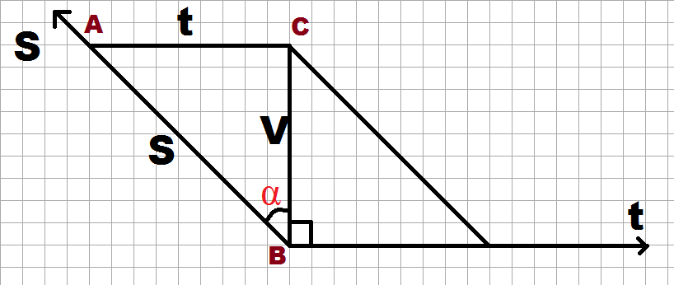
(рис. 4)
На данном графике нам представлен треугольник ABC. Для того чтобы найти искомый угол β необходимо к 90° прибавить угол α:
β = 90° + arcsinα = 90° + arcsin(t/S) = 90° + arcsin(1/V)
Данные операции возможны, так как мы считаем движение автобуса равномерным. Он движется со скоростью 20 км/ч = 5,(5) м/с
β = 90° + arcsin(1/5,5) = 90° + arcsin(0,(18))
Значение arcsin смотрим по таблице Брадиса: arcsin(0,18) ≈ 10°
Значит, β = 90° + 10° = 100° - искомый.

§4 Модель движения автобусов
Для нашего исследования необходимо создать модель движения автобусов на некотором участке маршрута. На данном маршруте будут расположены остановки и светофоры. Возьмём равный период для всех светофоров, а зелёный и красный сигналы светофора будут гореть одинаковый промежуток времени. Время, проведённое одним автобусом на остановке, всегда одинаково. Движение автобуса – равномерное.
Теперь рассмотрим несколько терминов, которые будем применять.
- Автобус – объект, движение которого мы исследуем.
- Группа – некоторое количество автобусов, следующих рядом друг за другом, то есть расстояние между ними очень мало (им можно пренебречь).
- Период светофора – время, которое «горит» один сигнал светофора.
- Время остановки группы – время, проведённое группой на остановке; складывается из времени остановки каждого автобуса.
- Расстояние между группами – расстояние между отъездом с остановки последнего автобуса одной группы и прибытием на остановку первого автобуса другой группы.
Итак, мы получили некоторую модель движения автобусов, которую будем использовать в нашем исследовании.

Итак, рассмотрев несколько графиков движения автобусов, можно сделать выводы:
- Автобусы собираются в группы на светофорах.
- Ближе к концу маршрута на одну остановку одновременно будет приходить больше автобусов, чем в начале, но приходить будут реже.
А также сформулировать гипотезу: при увеличении группы, вероятность объединения с другой группой возрастает.

Глава II
§1 Исследование
Гипотеза – при увеличении группы, вероятность объединения с другой группой возрастает.
Для того чтобы исследовать данную гипотезу, нам необходимо изобразить график движения в системе координат, которую мы составили в 3 параграфе первой главы. Но поскольку мы будем рассматривать движение групп – необходимо помнить, о чём мы говорили в 1 параграфе первой главы – о графике, на котором движение группы изображено полосой, а не линией.
В начале рассмотрим график движения нескольких групп на маршруте со светофорами и остановками, не пренебрегая временем между подъездом первого автобуса к остановке и отъездом последнего.
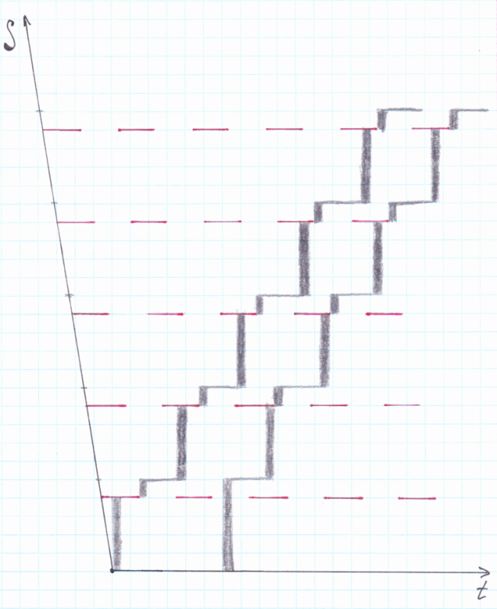
(рис. 4)
Данный график на первый взгляд отличается от графика на (рис. 3) отличается только системой координат и тем, что вместо линии движение изображено полосой, хотя это не так. Для исследования нашей гипотезы нам необходимо рассмотреть несколько случаев, в которых следующая группа будет больше предыдущей, а следовательно у неё остановка будет занимать больше времени.
Теперь рассмотрим и сравним несколько графиков приведённых ниже.
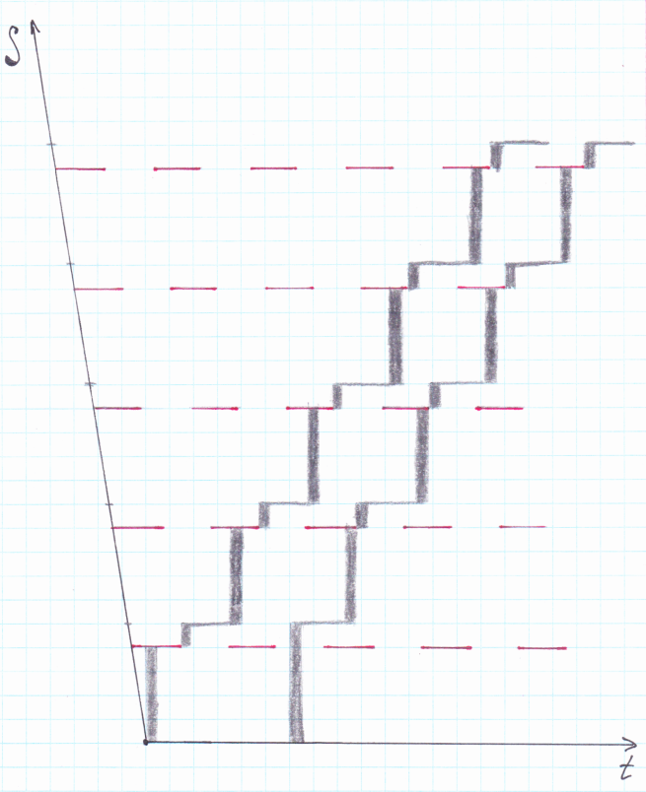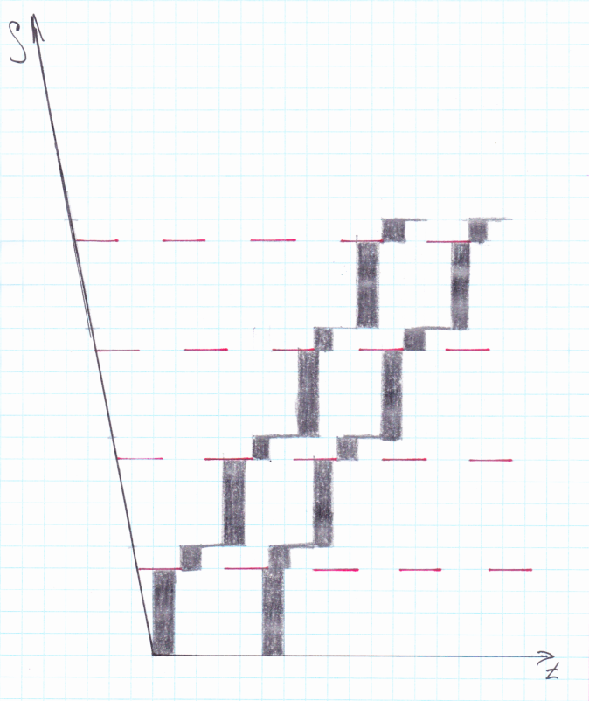
(рис.5) (рис.6)
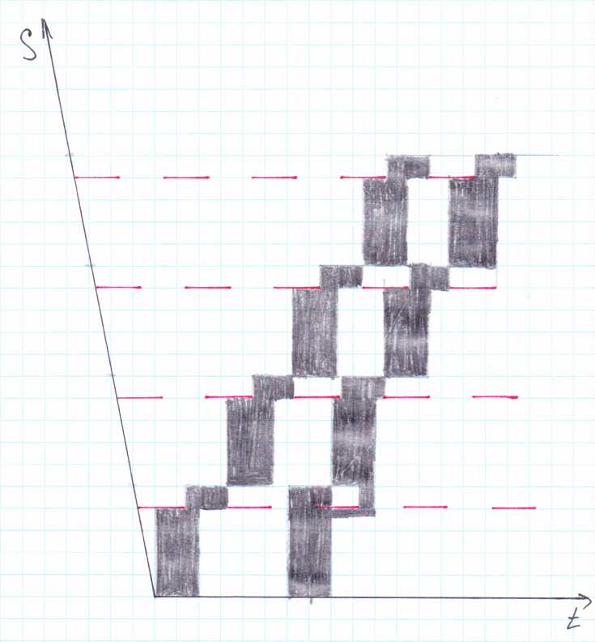
(рис.7)
На данных графиках видно, что большей группе расстояние между двумя группами сокращается. Но на данных графиках две группы автобусов не встречаются. Это произошло из-за того, что в конкретном случае, который мы рассматривали, время светофора на зелёном и красном одинаково. Но если бы время, которое горит зелёный сигнал светофора, было больше, то было бы возможно большей группе проехать, не разделяясь, и тогда бы две группы автобусов встретились. То есть, действительно, при увеличении группы, вероятность их встречи возрастает.
Для наглядности занесём данные в таблицу.
№ | S, м | V, км/ч | t, сек (время остановки группы) | t, сек (период светофора) | Сближение
1 случай | 1900 | 20 | 15 | 60 | Двигаются на расстоянии, практически не сближаясь
2 случай | 1900 | 20 | 30 | 60 | Расстояние между группами стало на половину меньше по сравнению с предыдущим случаем
3 случай | 1900 | 20 | 60 | 60 | Группы сблизились практически вплотную, но не соединились

Также можно отметить ещё одну особенность на последнем графике (рис.7). Здесь произошло разделение группы на светофоре: одна часть успела проехать на зелёный, а другая осталась ждать. Но тем не менее позже данная группа опять объединилась. Таким образом, можно сделать вывод, что группы, даже разделяясь на светофорах, позже воссоединяются (но это справедливо для групп, время остановки которых не меньше времени горения красного сигнала светофора).

Заключение
Итак, подводя итоги данной работы можно сказать следующее. В первой главе я выяснил, что:
- Автобусы объединяются в группы на светофорах, а не на остановках.
- Чем дальше больше пройденное расстояние, тем больше будет группа автобусов, приходящая на одну остановку, но время между приездом групп увеличится.
Мне удалось сформулировать и подтвердить на примерах гипотезу - при увеличении группы, вероятность объединения с другой группой возрастает. При неизменном интервале между группами с увеличением времени остановки группы сближение происходит на это же увеличение. Также для объединения двух групп необходимо, чтобы период светофора был больше времени остановки группы. А ещё я пришёл к выводу, что при разделении группы на светофорах, она позже воссоединиться, если время её остановки не меньше времени горения красного сигнала светофора.

Список литературы

- Большой энциклопедический словарь / Гл. ред. А. М. Прохоров. Изд. 2-е, перераб. и доп. М.; СПб., 2000.
- Википедия. //https://ru.wikipedia.org/wiki/Интеллектуальная_транспортная_система Ссылка действительна на 15.05.2016
- Четырёхзначные математические таблицы / В.М.Брадис. – 16-е изд., стереотип. – М.: Дрофа, 2013.
- http://senseable.mit.edu/light-traffic Ссылка действительна на 15.05.2016

Большой Энциклопедический словарь. 2000.
Википедия: свободная энциклопедия - https://ru.wikipedia.org/wiki/Интеллектуальная_транспортная_система
http://senseable.mit.edu/light-traffic/

